180510公開 時井様

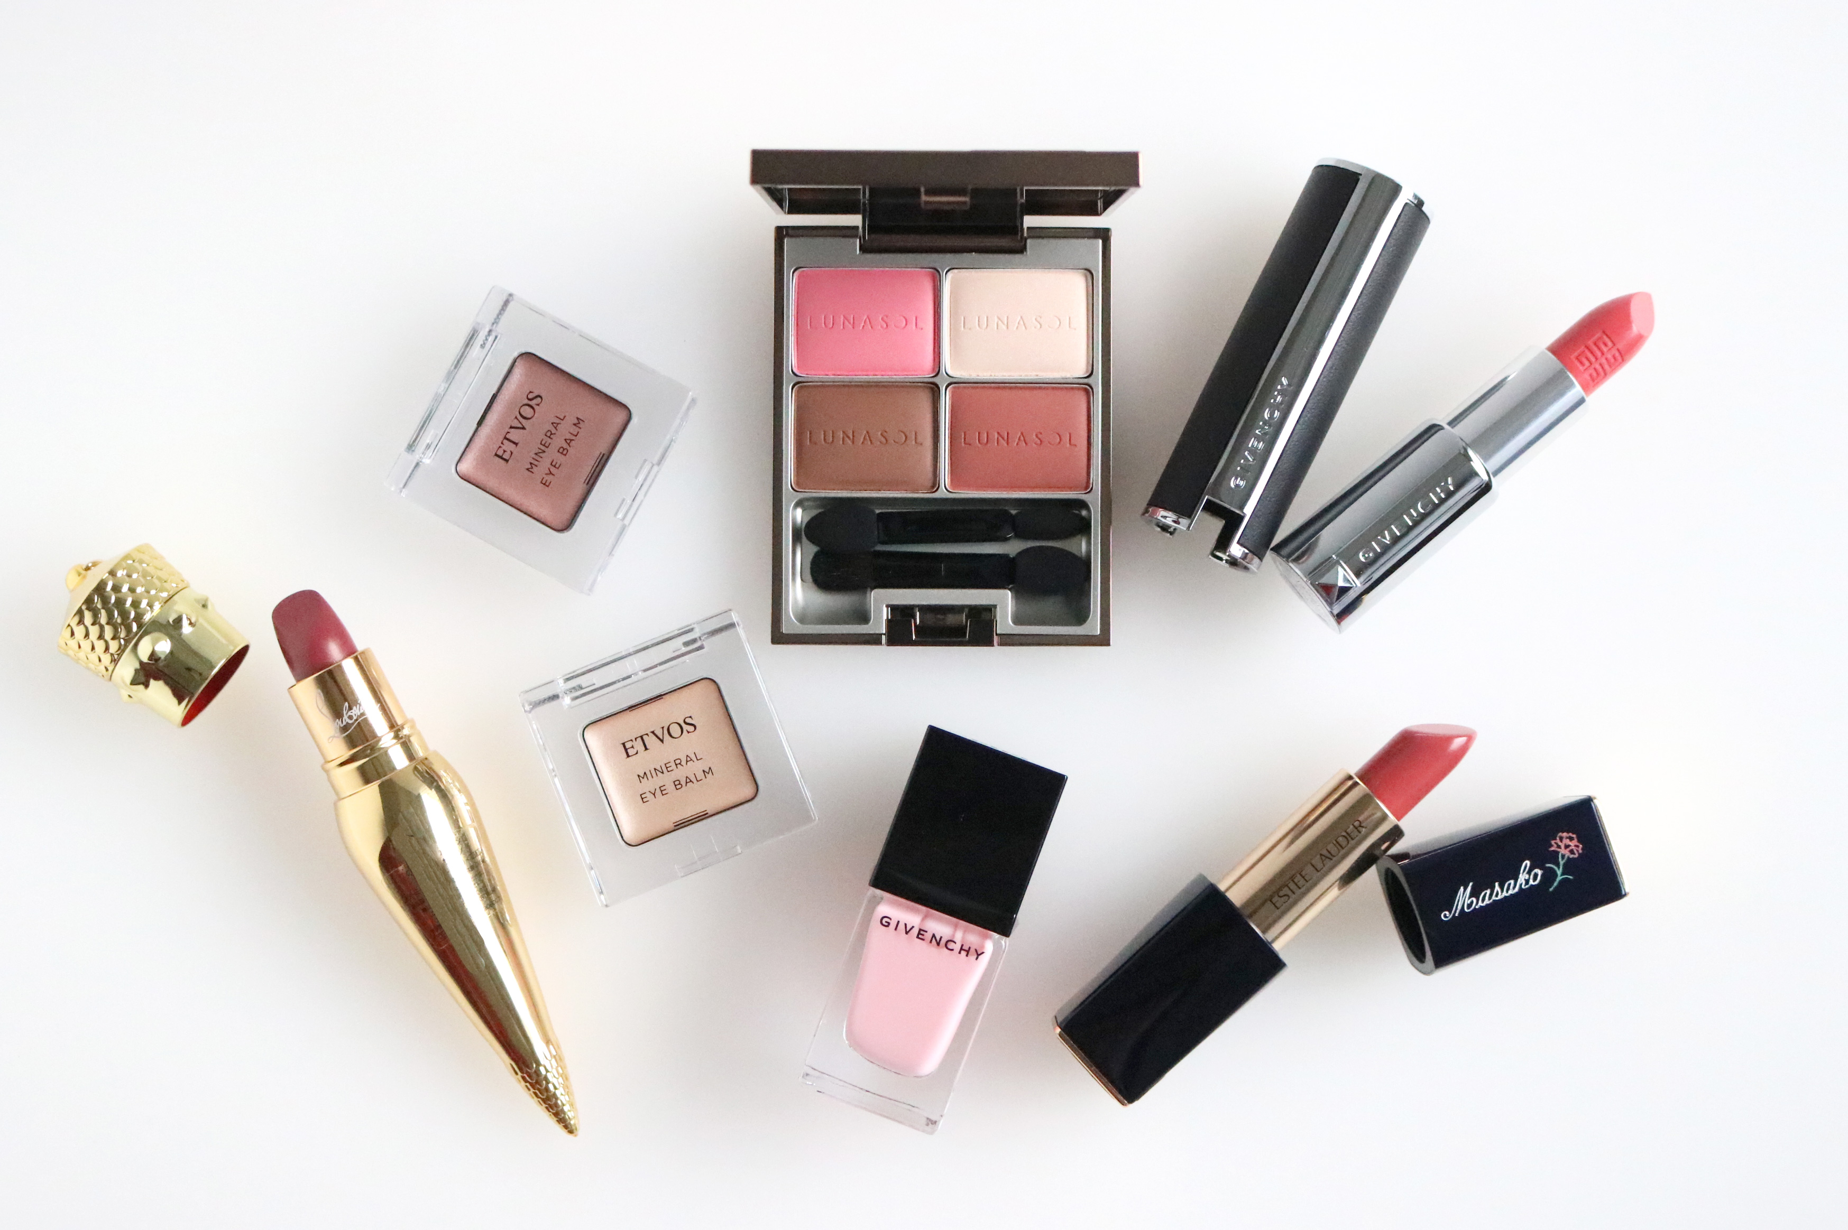

タイトル（33文字）「DEPACO STAFFが厳選！母の日コスメ〜メイク編〜」

化粧品バイヤー
TOKICO

コスメに詳しいバイヤーたちが選ぶ、母の日にプレゼントしたいイチオシのアイテムを“スキンケア編”“メイク編”に分けて聞き込み調査！今回はメイク編です♪各スタッフのコメントを参考に、お母さんに喜んでもらえるアイテムを見つけてみてください！

ゴージャス感あふれるリップは、まるでジュエリーのよう！
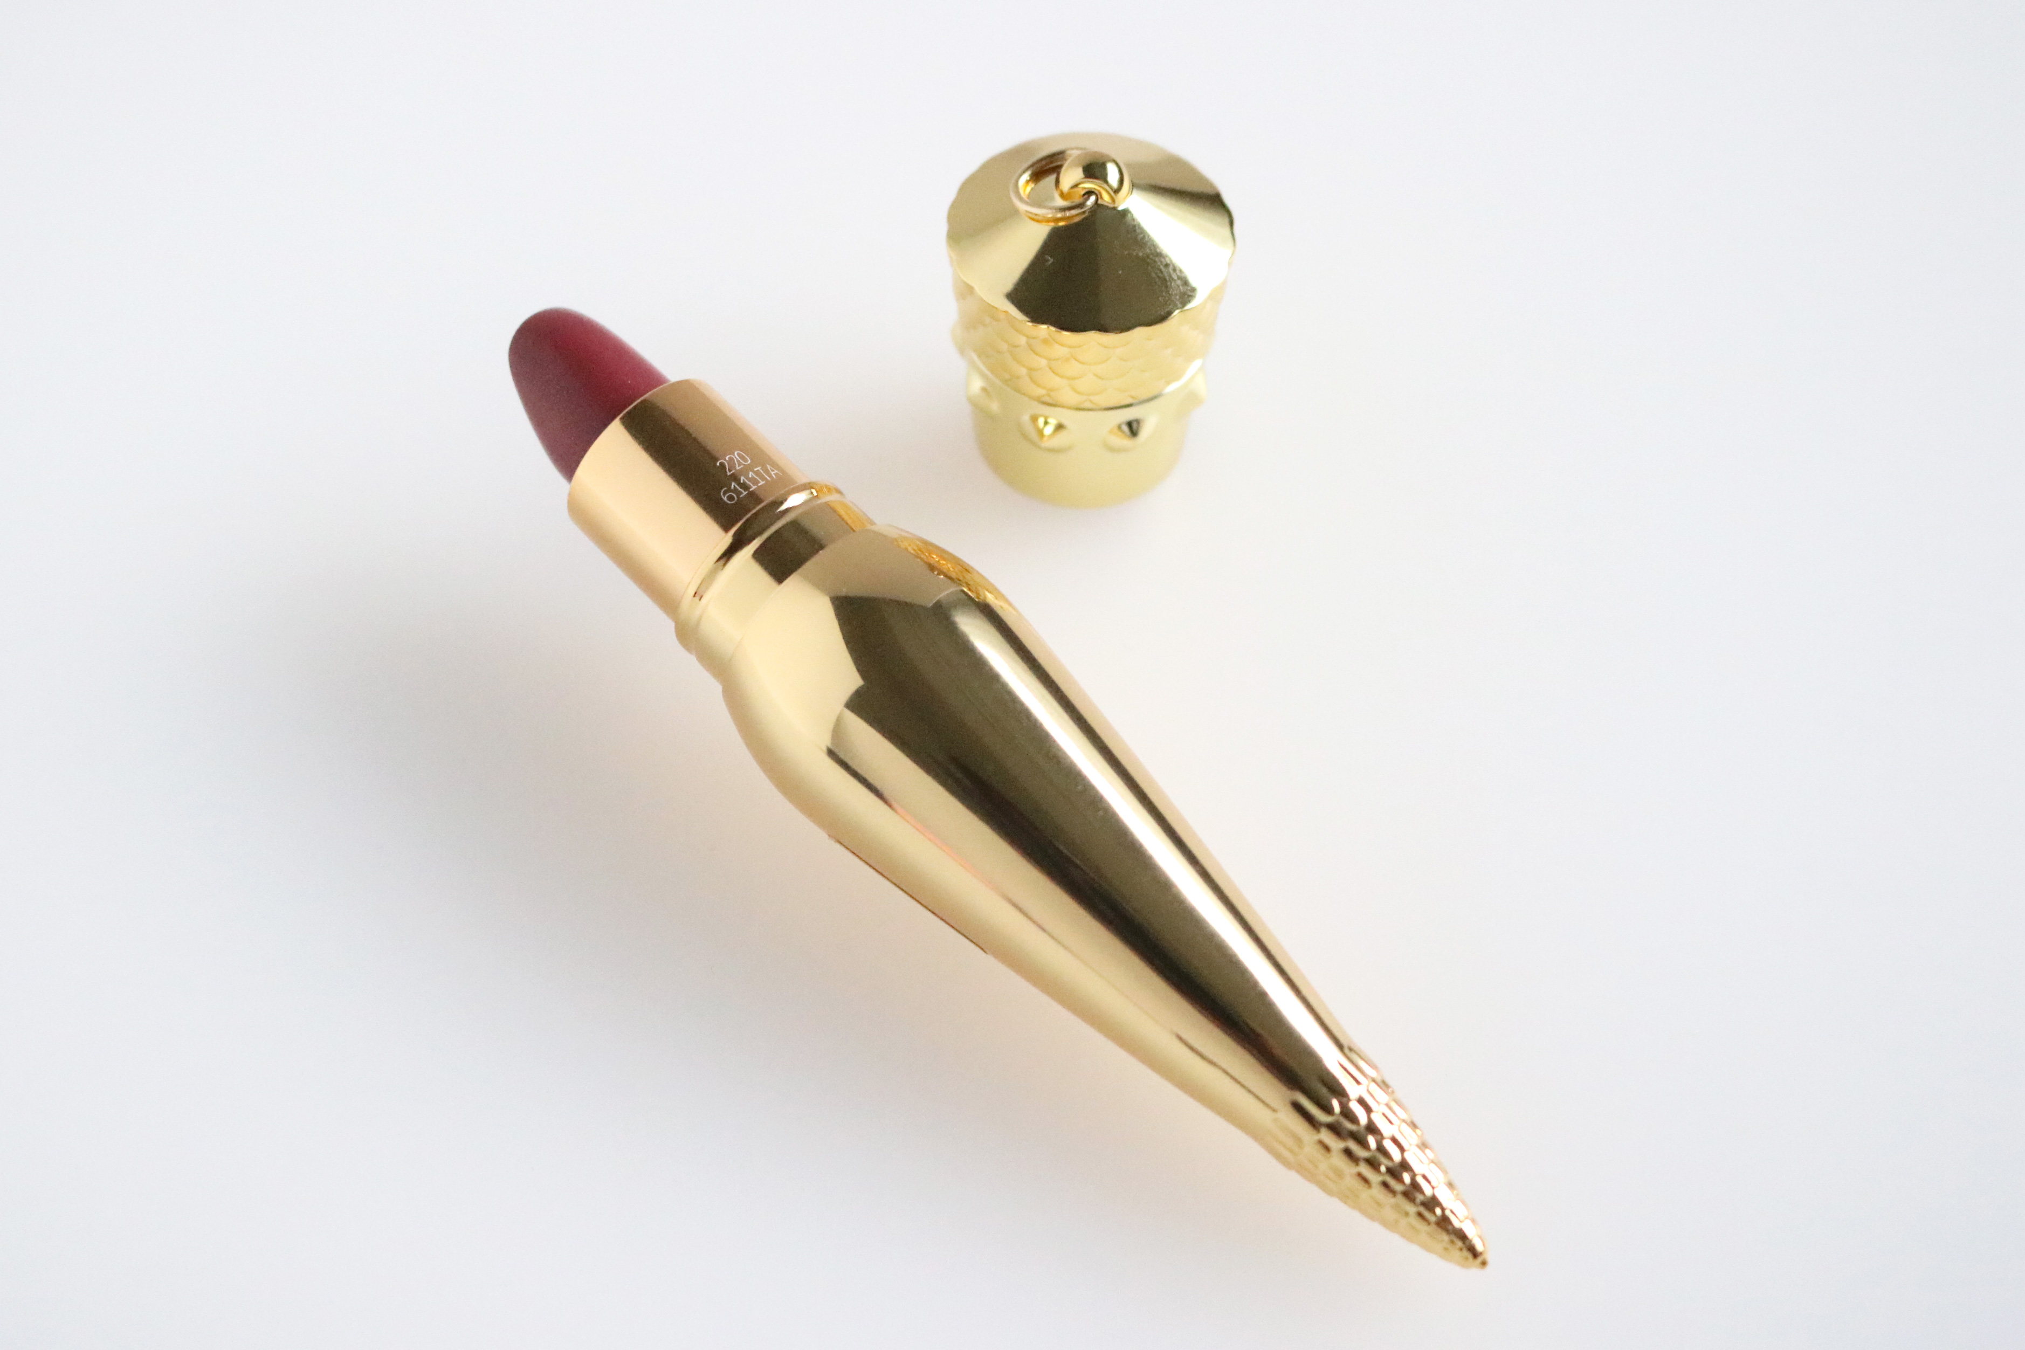
〈クリスチャン ルブタン〉リップカラー シルキーサテン(220)税込13,500円

ジュエリーのように輝くリップは、使い終わった後も飾っておきたくなっちゃうゴージャスなデザインで、母の日のプレゼントにぴったり！手にするだけでリッチな気分になって、メイクのモチベーションも上げてもらえそう♪なめらかな質感と深い色味で、塗り心地もリッチですよ。 (スタッフ 望月)

美容クリームとアイシャドーが1つに！多機能クリームアイシャドー。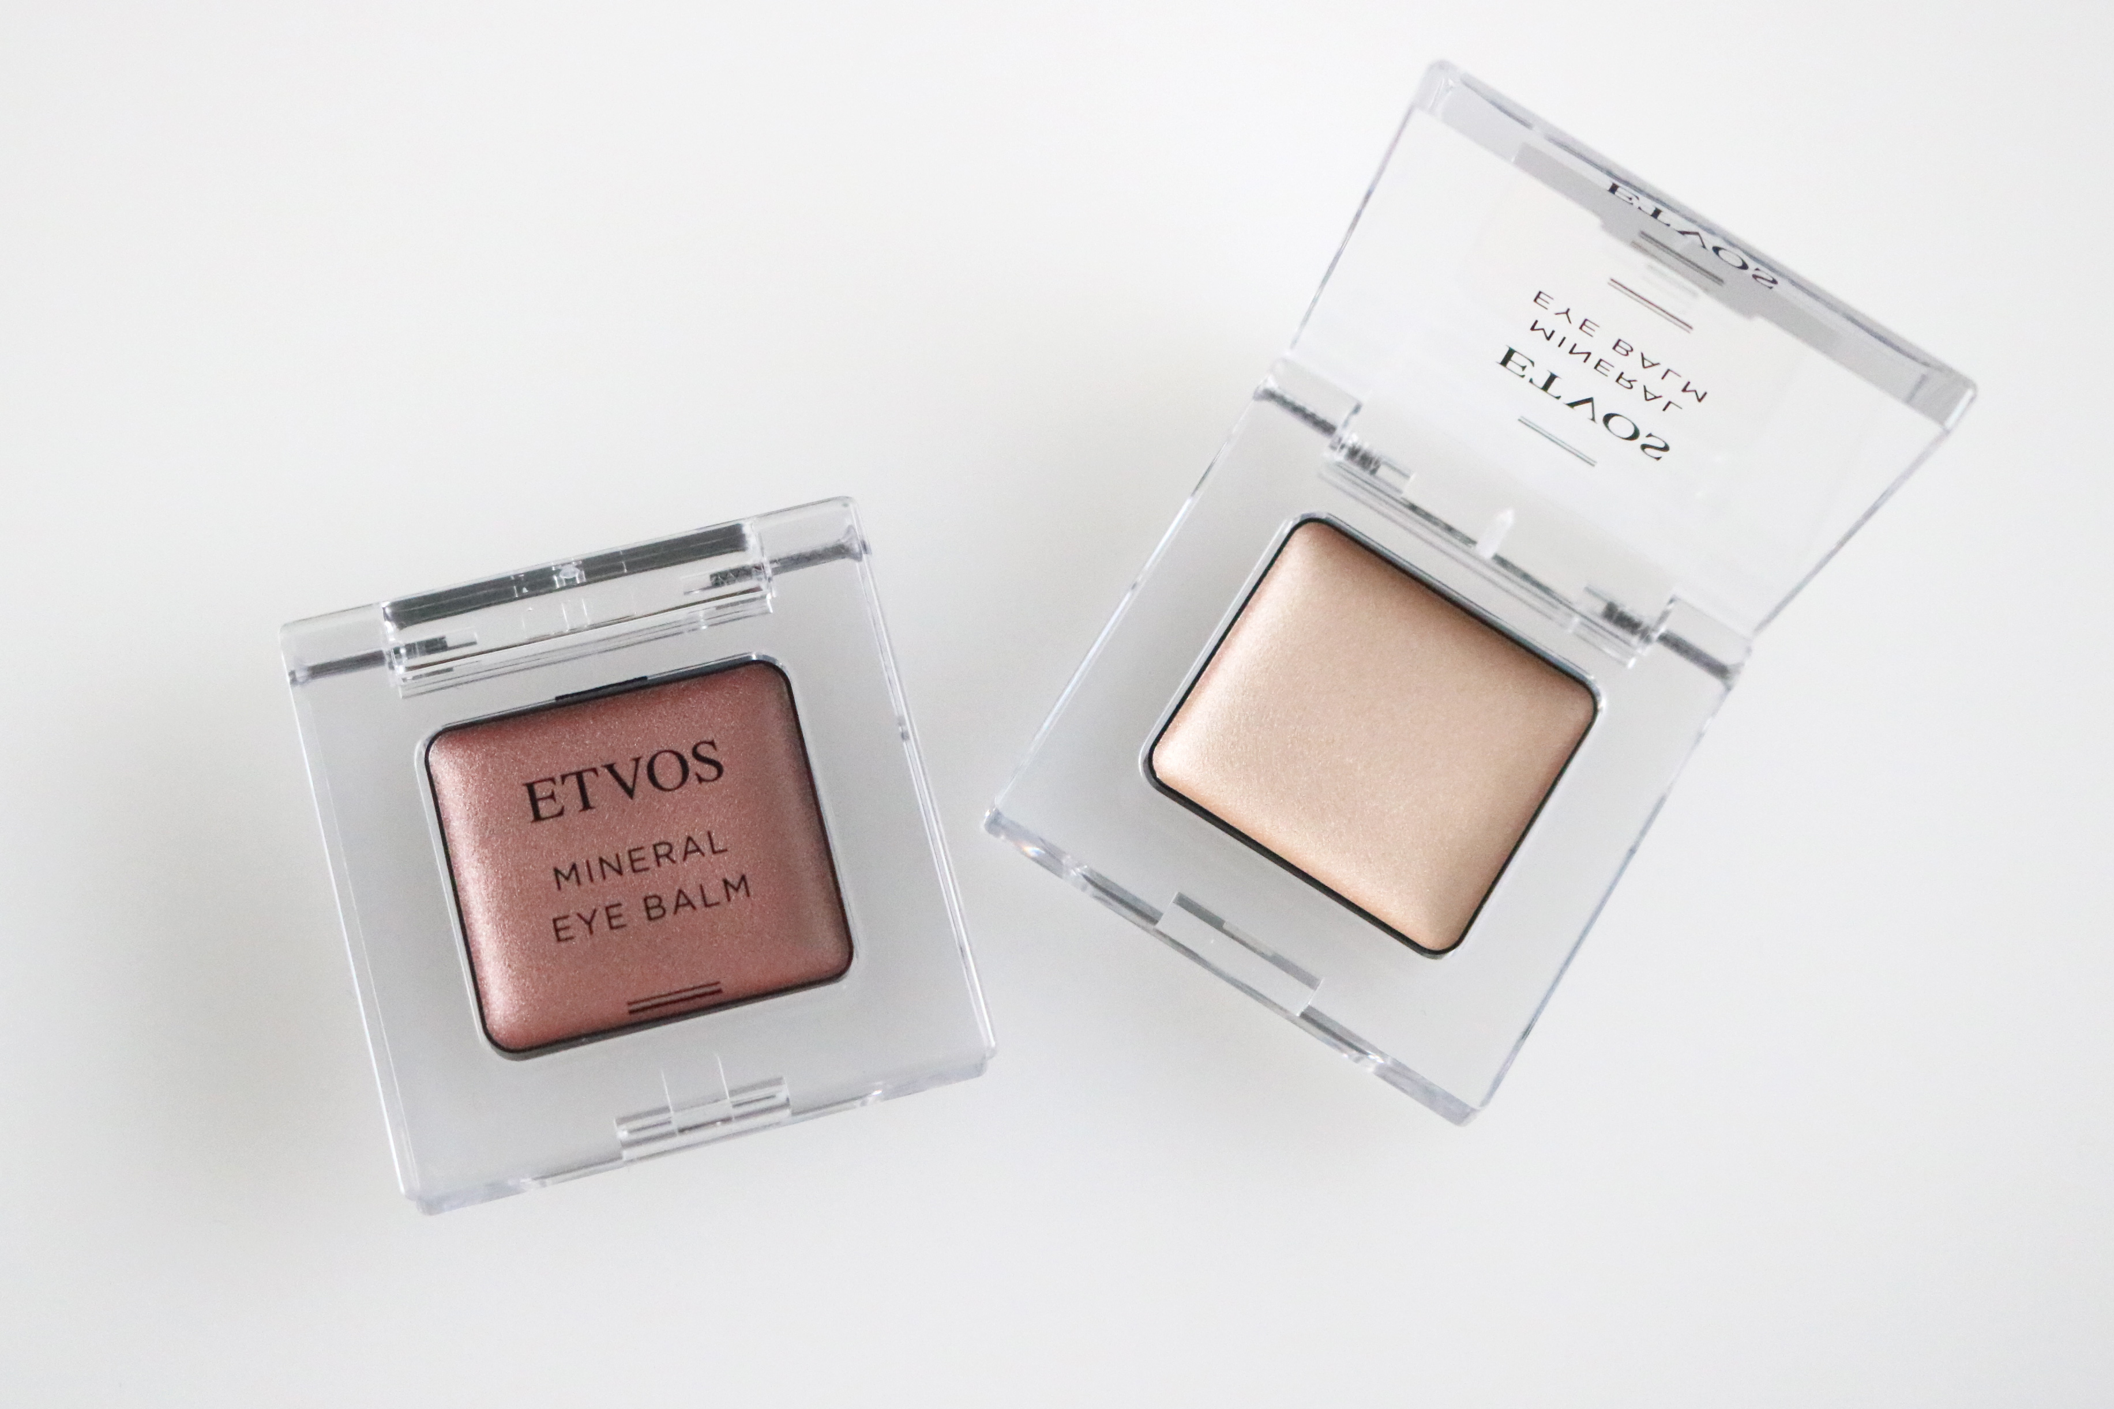
〈エトヴォス〉ミネラルアイバーム(左からピンクフィズ、シャンパンアイボリー)各税込2,700円

自分でも使ってみて、使用感が良かったのでプレゼントしたい！と選んだこのアイテムは、メイクしながらアイケアもできる優れもの！美容クリームをベースに開発されているから、敏感で乾燥しがちな肌のお母さんにもオススメです。繊細なパールの発色や、肌の上でののびの良さ・密着感にもきっと満足してもらえるはず♪ (スタッフ 泉)

肌馴染みのいいピンクをメイクのアクセントに楽しんで♪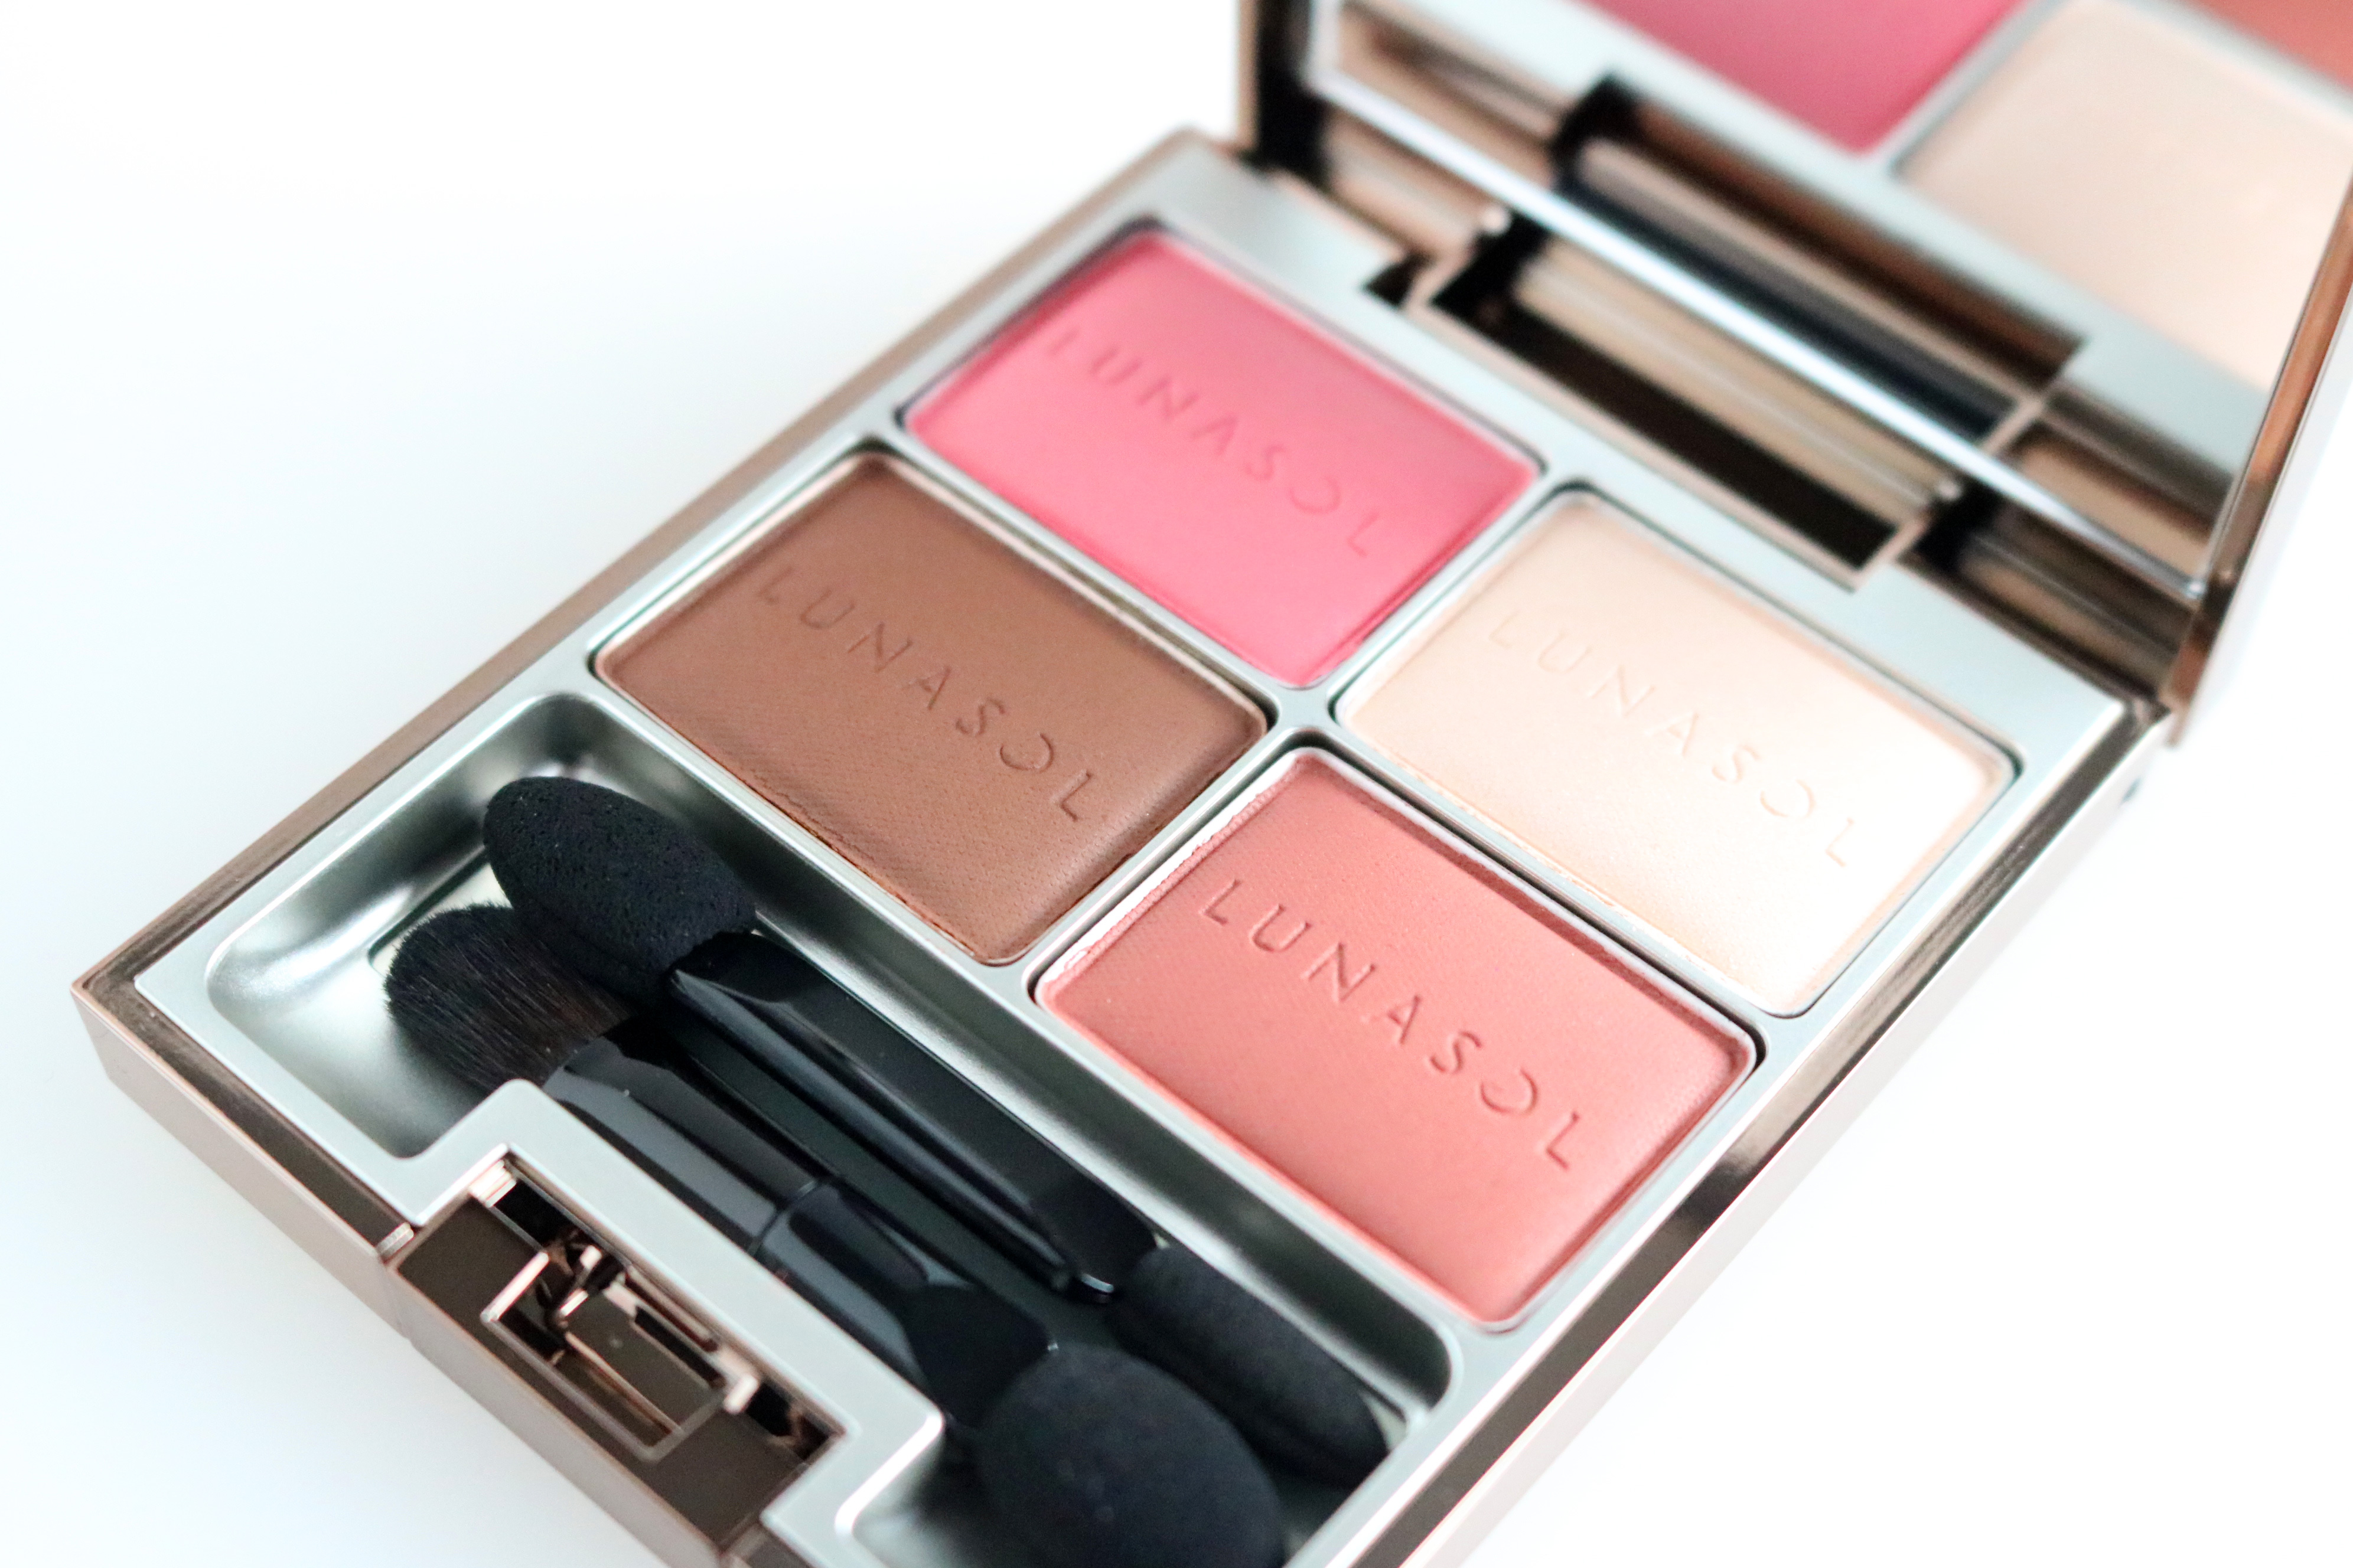
〈ルナソル〉マカロングロウアイズ(01) 税込5,400円

たまには目元に華やかな色を取り入れて、いつもと違うメイクを楽しんでもらいたい♪そんな気持ちで選んだのが、ピンクが入ったアイシャドウパレットです。やわらかく心地いい感触のパウダーで、洗練された目元にメイクできますよ。以前妻のお母さんにプレゼントして気に入ってもらえたので、今年は自分の母に贈りしたいです！ (スタッフ 比留間)

オリジナル名入れサービスで、特別な1本をプレゼントに！
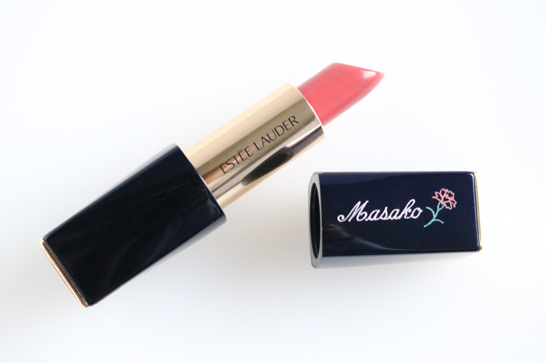
〈エスティ ローダー〉ピュア カラー エンヴィ リップスティック(56)税込10,692円

自分が化粧品担当になる前から注目していたアイテムで、保湿力と鮮やかな発色が魅力です。また、お名前を入れられるモノグラミングサービスを実施していて、さらに特別感を演出できますよ。シーズンによってモチーフが変わり、母の日の期間にはカーネーションが選べます。店頭で5分〜10分程度で仕上がる手軽さも嬉しい♪ (スタッフ 丹保)

レザーケースがクールなリップと、バージョンアップしたネイル。
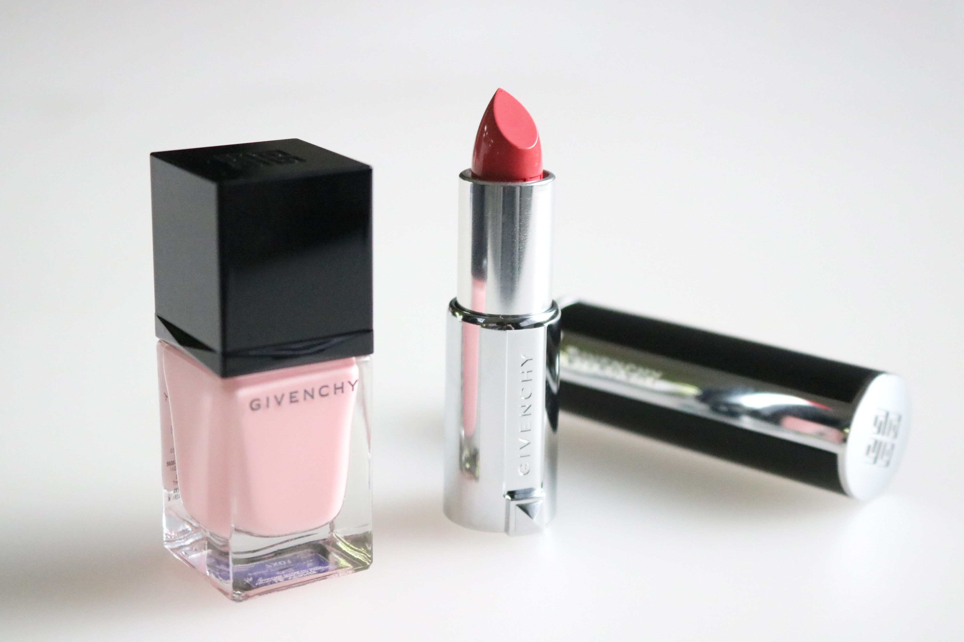
〈ジバンシィ〉 (左)ヴェルニ・ジバンシィ(No.03) 税込3,240円(右) ルージュ･ジバンシイ(No.202) 4,968円

以前母にネイルをプレゼントしたらたくさん使ってくれたので、今年は「ヴェルニィ・ジバンシイ」をピックアップ♪リニューアルして色が一新され、ブラシも塗りやすく進化しましたよ。「ルージュ･ジバンシイ」は、レザーのケースがカッコよくてお気に入り！ベタつかないセミマットな仕上がりは、ナチュラルメイク派の方にもオススメですよ。(TOKICO)

日頃の感謝をコスメに込めて“キレイ”をプレゼントすれば、お母さんの毎日がより輝くはず。ピッタリなアイテムを見つけて、素敵な母の日にしてくださいね♪

